
ชื่อ ______________________________________________ ชั้น __________ เลขที่ _______
คำชี้แจง ให้นักเรียนแต่ละกลุ่มปฏิบัติดังนี้
1. อ่านวิธีทำกิจกรรมการทดลองให้เข้าใจ
2. ทำกิจกรรมและตอบคำถาม

ใบงานที่ 4 เรื่อง ป่ากับการดำรงพันธุ์ของสิ่งมีชีวิต (ตอนที่ 1)

กิจกรรมที่ 1.4 ป่ากับการดำรงพันธุ์ของสิ่งมีชีวิต

วันที่ _____ เดือน ____________ พ.ศ. ________
ได้__________คะแนน

คะแนนเต็ม 10 คะแนน

ตอนที่ 1
วิธีทำ ให้นักเรียนสังเกตภาพ ก และ ข จากนั้นเขียนเครื่องหมาย  ลงใน  หน้าคำตอบที่ถูกต้อง
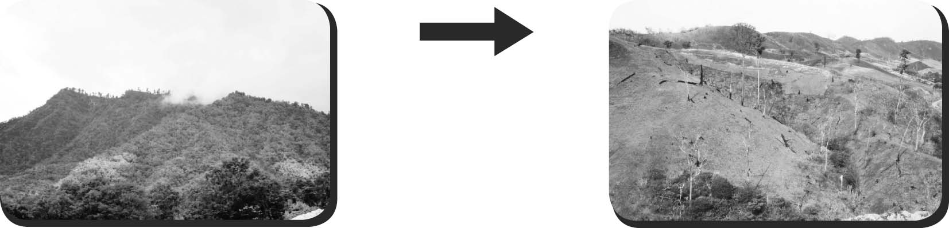
มีการเปลี่ยนแปลงเป็น

ก. ภาพป่าบนภูเขา ข. ภาพภูเขาหัวโล้น

- ภาพ ก และภาพ ข แตกต่างกันหรือไม่ อย่างไร
 แตกต่างกัน โดยภาพ ก เป็นภาพภูเขาที่มีต้นไม้อุดมสมบูรณ์ ส่วนภาพ ข เป็นภาพภูเขาที่ไม่มีต้นไม้
 ไม่แตกต่างกัน โดยภาพ ก และภาพ ข ต่างก็ยังเป็นภูเขา

- เมื่อมีการทำลายป่าบนภูเขาเพื่อทำไร่เลื่อนลอย นักเรียนคิดว่าสัตว์ป่ารวมทั้งพืช ถูกทำลายหรือไม่ เพราะเหตุใด
 ถูกทำลาย เพราะพืชถูกตัดทำลายทิ้ง สัตว์ที่อยู่ในป่าก็ไม่มีที่อยู่อาศัย
 ไม่ถูกทำลาย เพราะมีการปลูกพืชเพื่อทำไร่ สัตว์ก็ยังคงอาศัยอยู่ในไร่เลื่อนลอยได้

- สัตว์และพืชที่เคยมีอยู่ในป่าที่ถูกทำลายไปมีโอกาสสูญพันธุ์หรือไม่
 มีโอกาสสูญพันธุ์
 ไม่มีโอกาสสูญพันธุ์

- มีสาเหตุอะไรอีกบ้างที่ทำให้สัตว์และพืชในป่าไม่สามารถดำรงพันธุ์อยู่ได้ (ตอบได้มากกว่า 1 ข้อ)
 การค้าขายพืชและของป่า
 การล่าสัตว์เพื่อนำมาทำอาหาร
 การรักษาแหล่งต้นน้ำลำธาร

- นักเรียนมีวิธีป้องกันการสูญพันธุ์ของสิ่งมีชีวิตบนภูเขาได้อย่างไร (ตอบได้มากกว่า 1 ข้อ)
 บุกรุกป่าเพื่อนำพื้นที่ป่ามาทำรีสอร์ต
 ไม่ตัดไม้ทำลายป่า
 ปลูกป่าบนภูเขา

